**PEMROGRAMAN MOBILE**

**“Laporan pertemuan 11”**

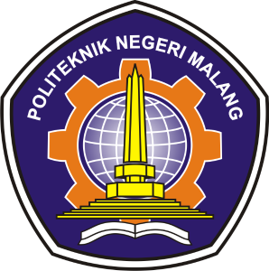

Di susun oleh :

Andika Ainur Wibowo

NIM 2141720238

**PROGRAM STUDI D-IV TEKNIK INFORMATIKA**

**JURUSAN TEKNOLOGI INFORMASI**

**POLITEKNIK NEGERI MALANG**

Menu dropdown sebelum bisa memilih value

Source code:

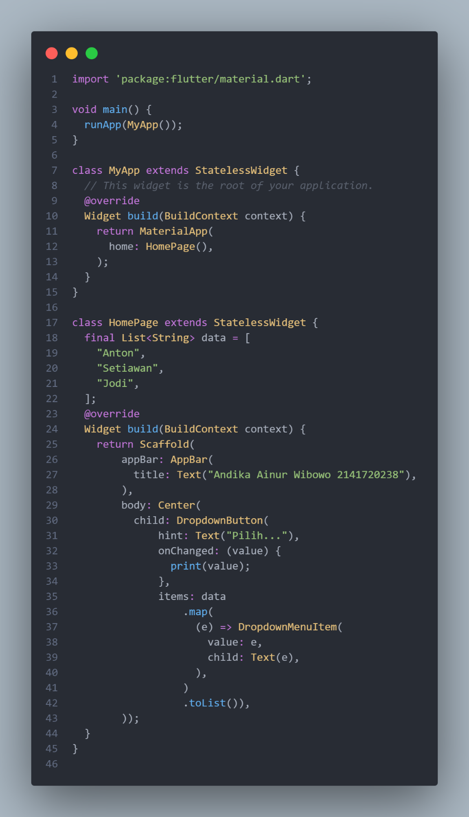

Output:

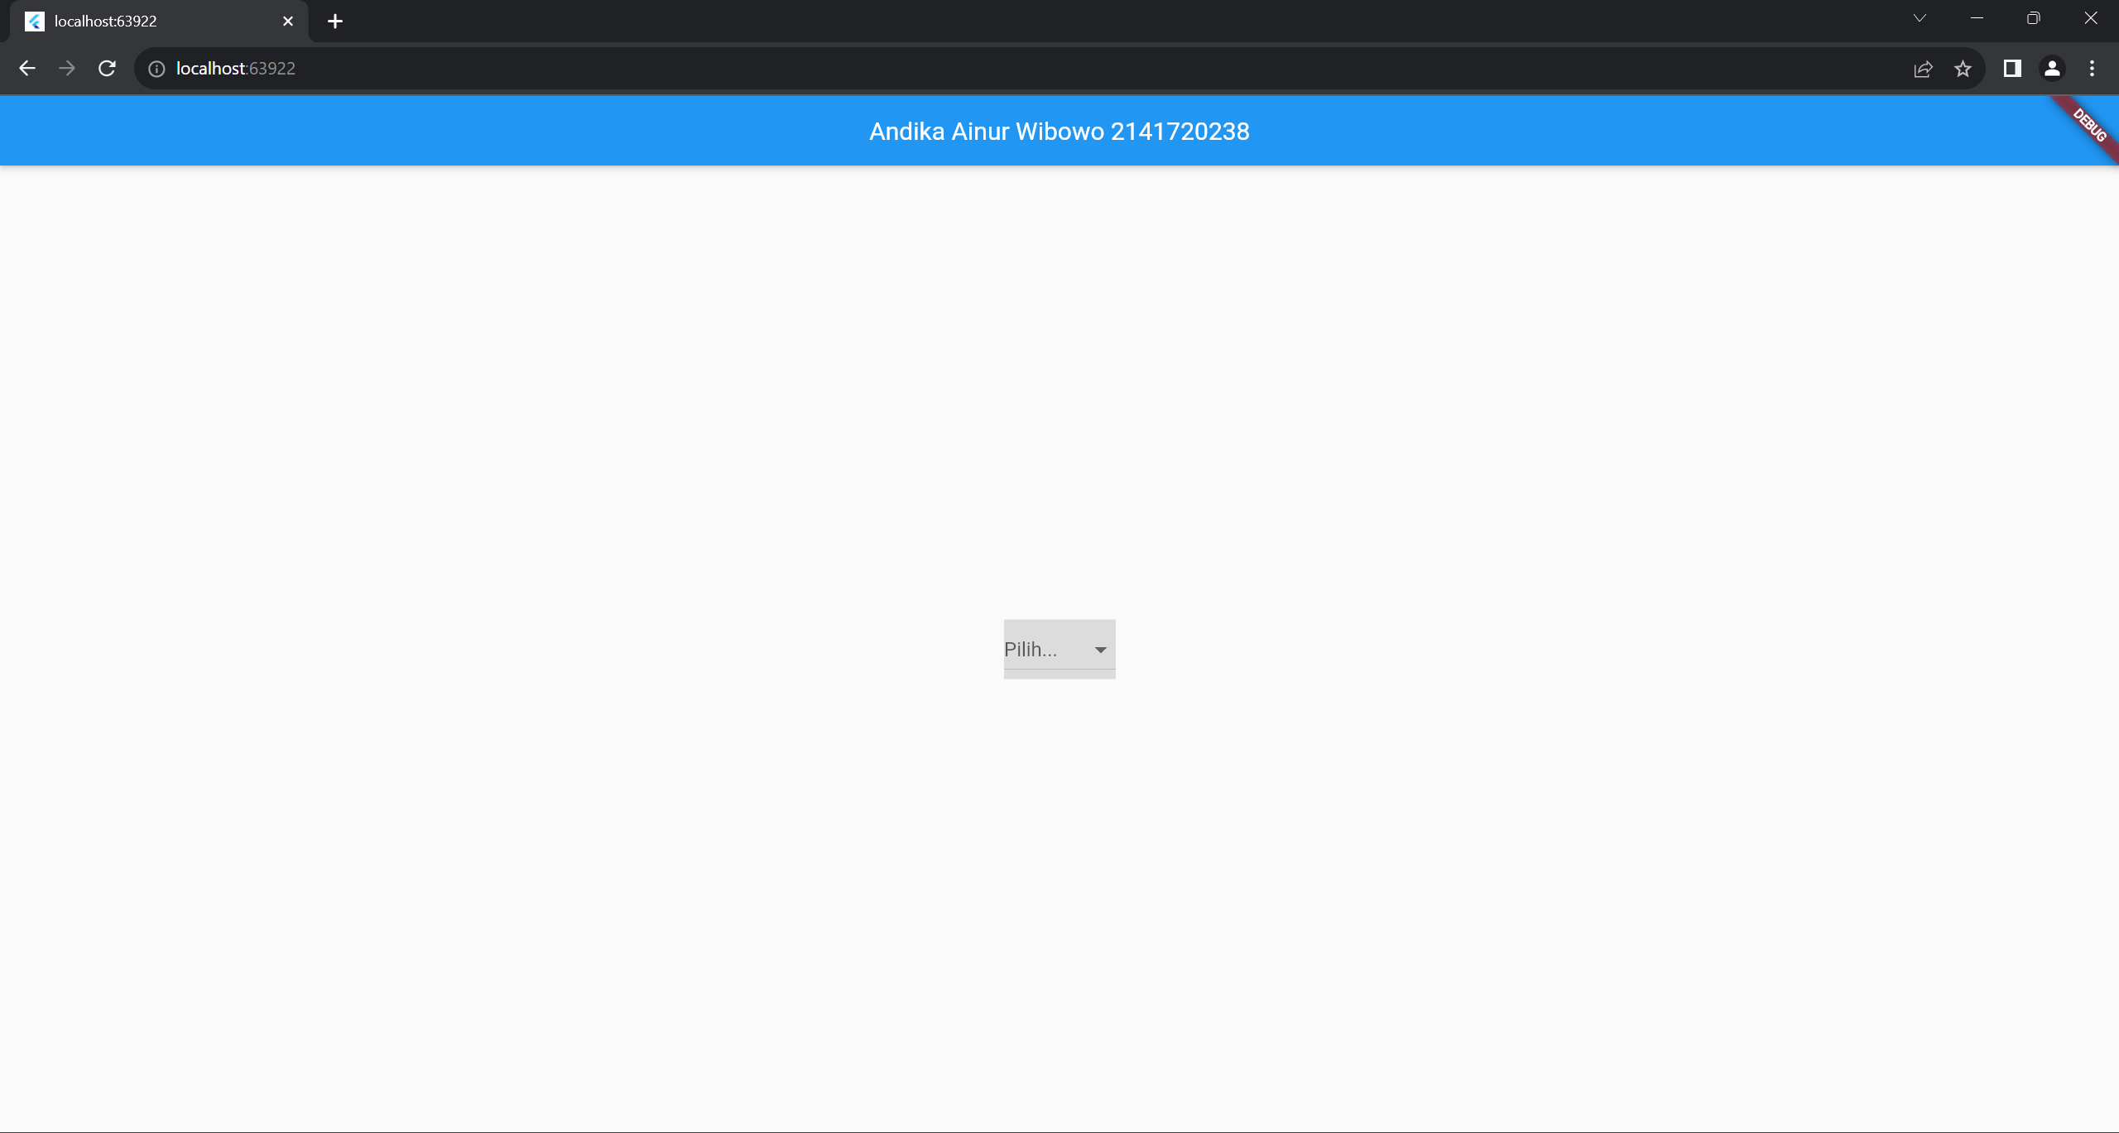

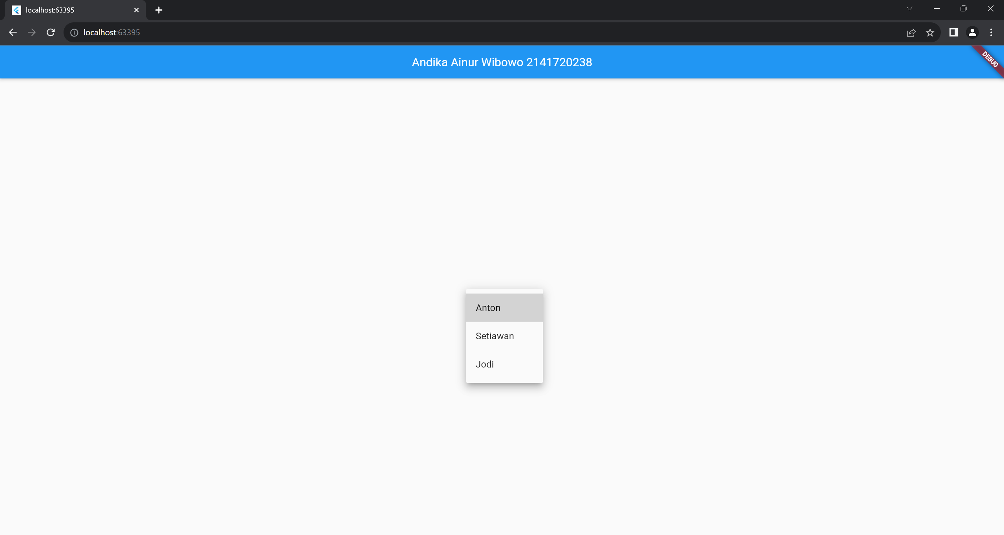

Menu dropdown setelah bisa memilih value

Source code:

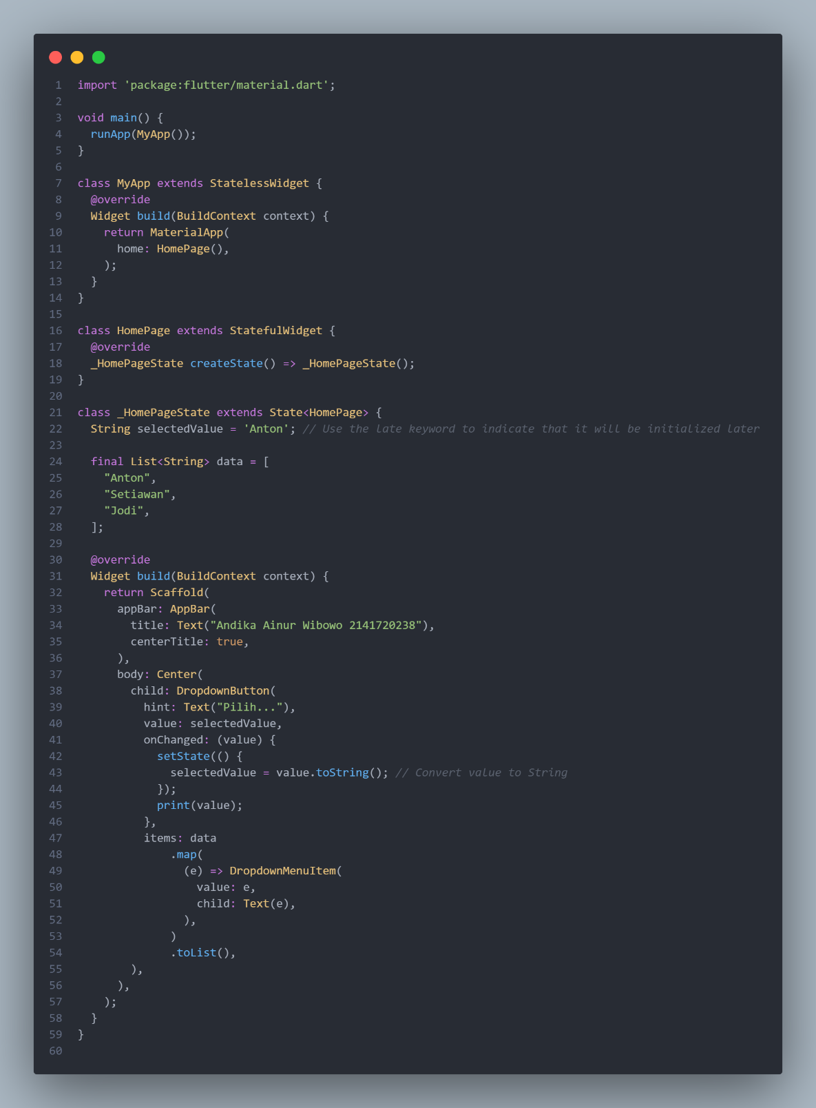

Output:

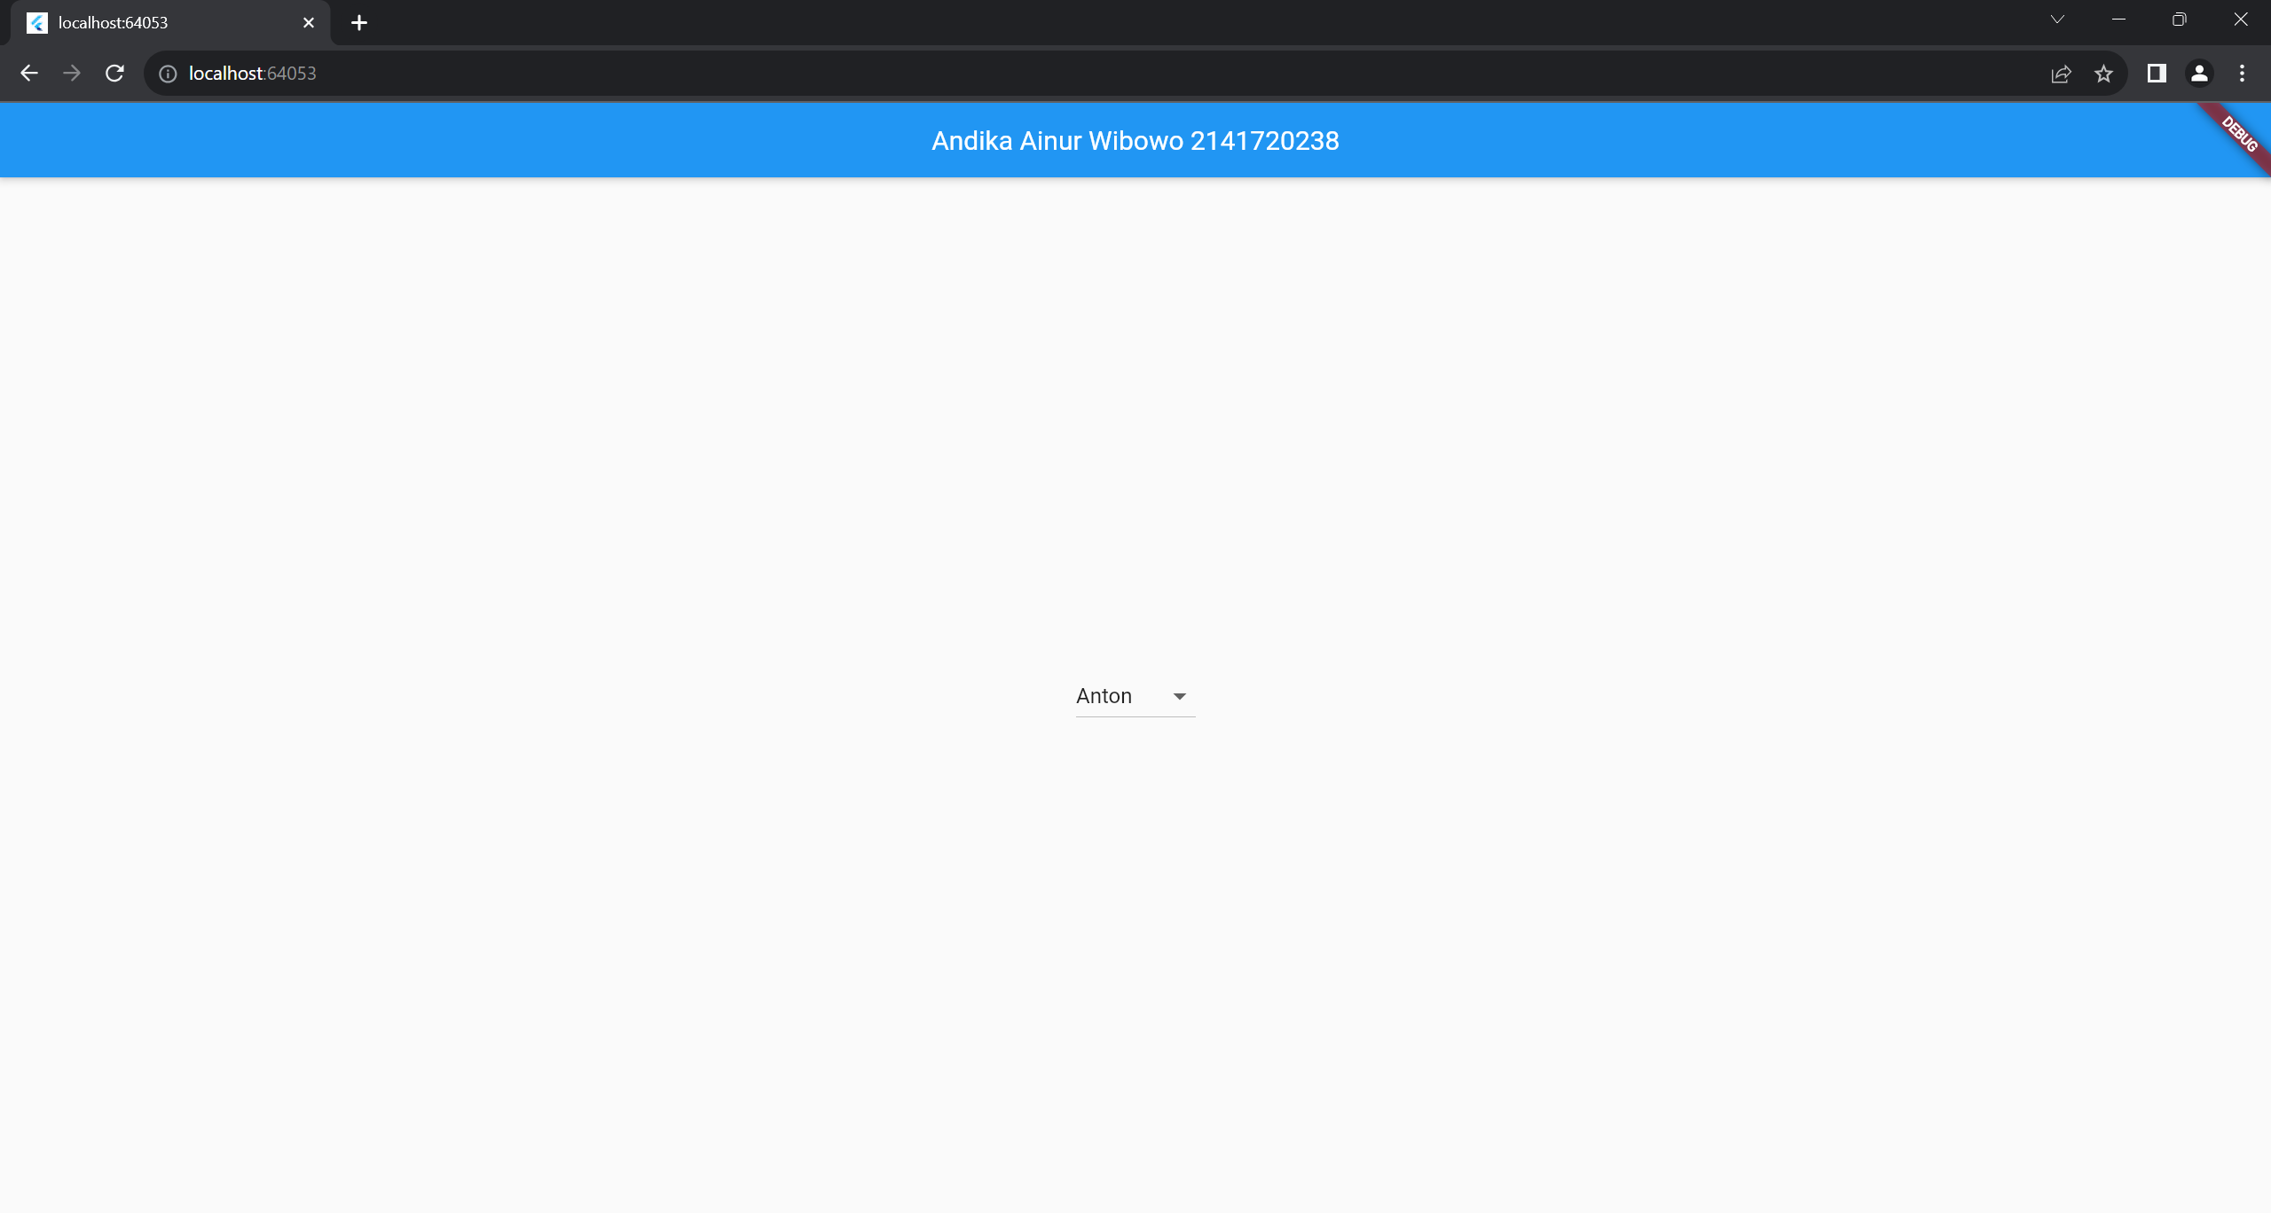

Konversi Suhu tidak bisa memilih dropdown

Source code:

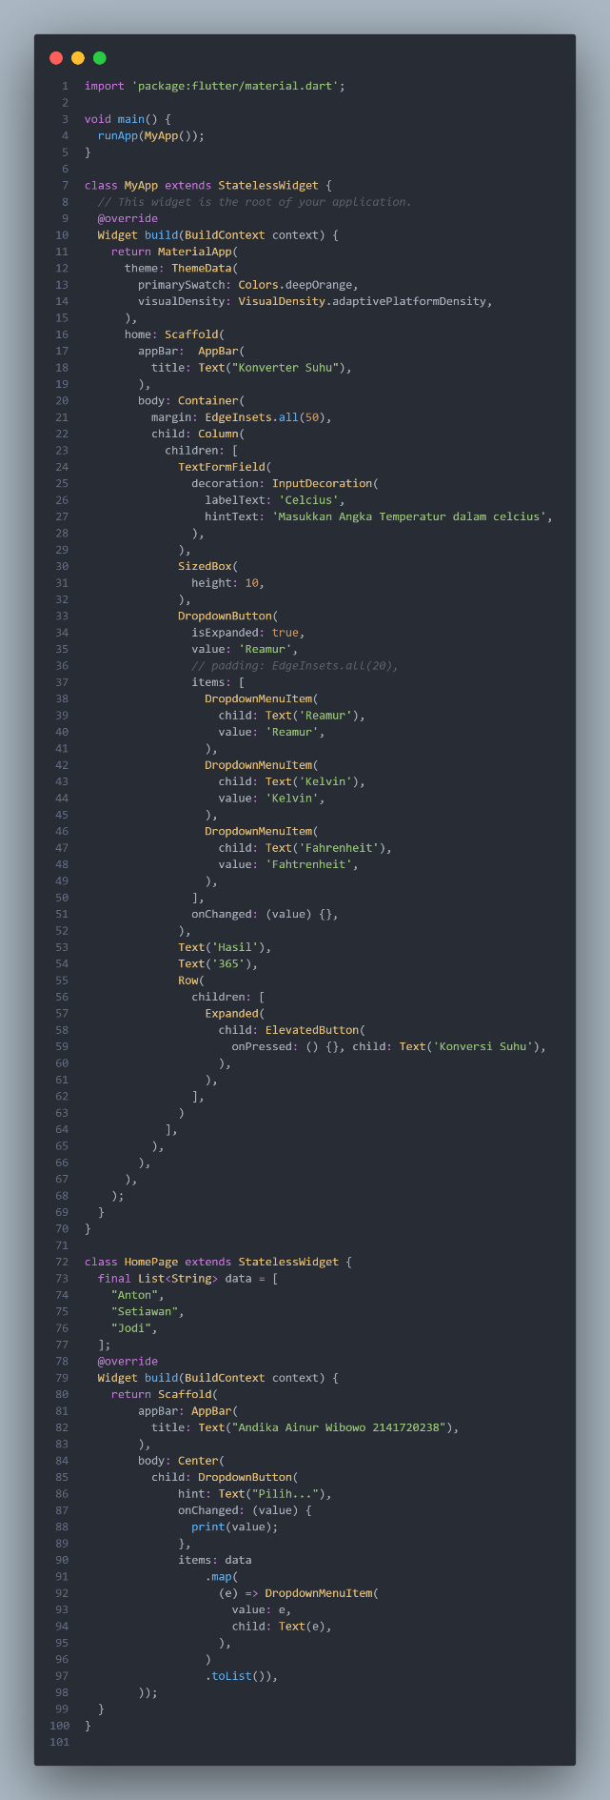

Output:

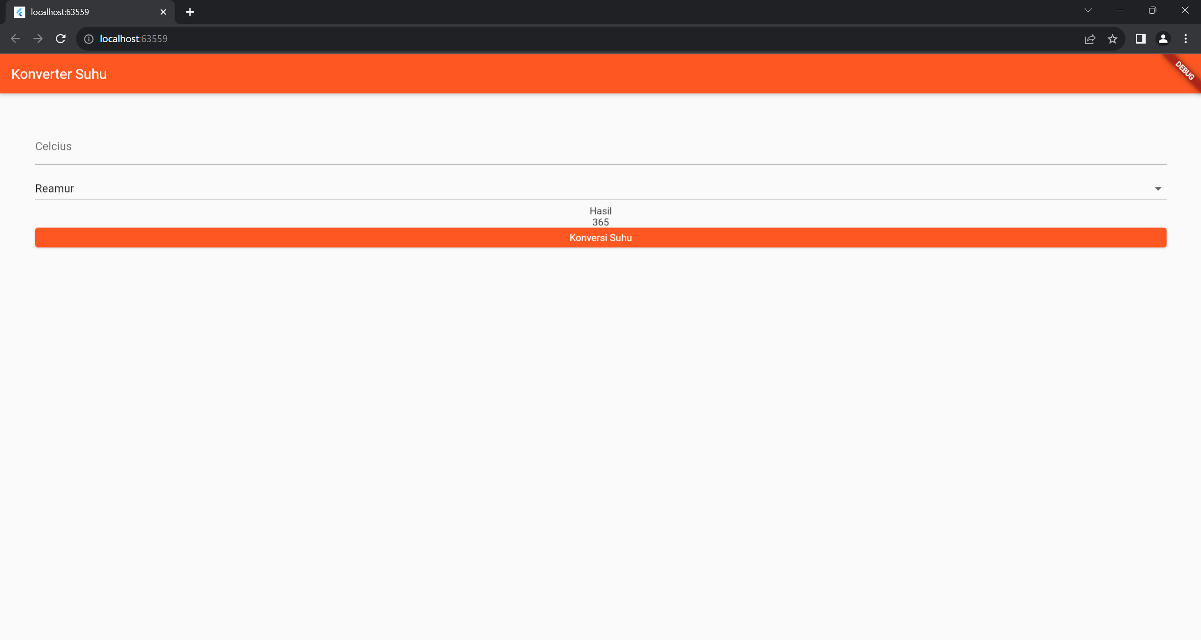

Konversi Suhu bisa memilih dropdown

Source code:

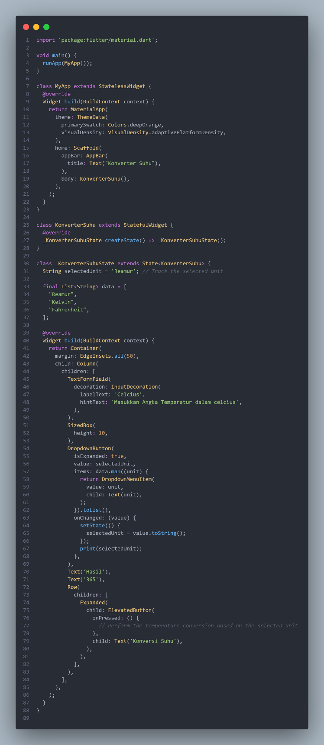

Output:

